行政院所屬各機關因公出國報告書
（出國類別：出席國際會議）

出席2007 年美國大地測量聯合學會年會
報告書

服務機關：內政部（地政司）
出 國 人 職 稱：技正
姓 名：李玉瑞、陳杏莉
出國地區：美國舊金山
出國期間：96年12月8日至96年12月17日
報告日期：97年3月11日

摘要
本文主要說明2007年12月8日~17日赴美國加州(California)舊金山市參加2007年美國大地測量聯合學會American Geophysical Union (簡稱AGU)Fall Meeting。AGU是一個以促進人類對於地球及太空的瞭解與認識的國際非營利性學術研究推動組織，每年12月中旬於舊金山舉辦為期五天與地球科學相關的大型國際研討會，而今年剛好邁入第40屆。會中討論主題包括地球物理、地球化學、大地測量、海洋科學、氣候變遷與太空科學等多項研究，今年大約15,000位教授與學生參與本次會議，將利用短短的5天內以口頭或海報的方式呈現最新的研究結果，另外會場並有國外知名研究機構包括NASA、NOAA與JAMSTEC與會參展，將全球最新的研究儀器展示於本次會議中。參與此一國際學術性活動，於地球物理、大地測量、海洋測量製圖、及地理資訊系統等學術及應用領域，獲致相當豐碩成果，並獲得下列心得與建議：（一）參與全球導航衛星定位系統（GNSS）技術之研發。（二）積極參與國際性測量學術研討會議。(三)學習國際經驗，加強國際合作及技術交流。(四)加強國內海洋教育，培育海洋專業人才。(五)提升我國海域調查技術能量。

目 錄
壹、緣起………………………………………………………3
貳、行程及紀要………………………………………………4
參、研討會會議經過…………………………………………5
肆、內政部辦理衛星定位測量工作簡介……………………7
伍、內政部辦理水準測量工作簡介…………………………7
陸、內政部辦理重力測量工作簡介…………………………8
柒、內政部辦理基本地形圖簡介……………………………9
捌、內政部辦理海域基本圖及大陸礁層調查工作簡介……12
玖、心得與建議………………………………………………13
拾、攜回資料名稱及內容……………………………………17
拾壹、附件……………………………………………………18

壹、緣起
海洋佔地表面積70％左右，在陸域資源逐漸枯竭、被污染破壞之際，海洋資源的合理開發和永續使用，以及海洋環境的保存與維護，已成為國際論壇的重要主題，而臺灣四面環海，多山、少平地、陸地資源有限，海洋資源的應用與維護更形重要，亟需測繪領海及鄰接區內的海域基本圖作為海洋資源開發使用、規劃管理之依據，據以確定國家海域，減少海事、漁業糾紛。
重力網之建立，可提供航空太空發展、資源探勘、地球科學、海洋科學、度量衡標準、現代化精密高程控制點系統正高改正等多方面應用，歐美先進國家如美國、德國及日本等已分別於19、20世紀建立國家重力控制系統並力求精進，甚至中國大陸亦在1957年即完成國家重力網之建置。
按一國之陸域基本測量涵蓋大地控制網、高程控制網、重力網等三大測量工作，海域部分亦然。有關陸域基本測量之大地控制網部分，內政部已於82年度至87年度建立完成衛星控制點系統，並於921大地震後，迅速重測，提供各項重建工作使用，發揮鉅大之效用；高程控制網部分，內政部已於88年開始辦理台灣本島之高程控制系統之建立工作，據以整合平面及高程控制系統，提供現代化三度空間控制資訊，便利各界應用，高程控制網業於92年建置完成，並多次提供各單位於颱風或豪大雨等天然災害前後，做為事前防災預測、災後即時重建以及建置數值地形模型等之基本高程資訊，成果豐碩，獲致好評；至於國家重力網及海域部分之基本測量與大陸礁層調查工作部分，亦陸續展辦中，惟受限於經費短缺，進度稍緩，期能在近程內爭取額外經費，將三大空間基礎資訊及海域測量相關圖籍一併建置完成，以發揮相輔相乘之功效，擴大能量以服務各界使用。
美國大地測量聯合學會American Geophysical Union (簡稱AGU)是一個以促進人類對於地球及太空的瞭解與認識的國際非營利性學術研究推動組織，秋季會議每年12月中旬於舊金山舉辦為期5天與地球科學相關的大型國際研討會，而今年剛好邁入第40屆。會中討論主題包括地球物理、地球化學、大地測量、海洋科學、氣候變遷與太空科學等多項研究，今年約有15,000位教授與學生參與本次會議，將利用短短的5天內以口頭或海報的方式呈現最新的研究結果，另外會場並有國外知名研究機構包括NASA、NOAA與JAMSTEC與會參展，將全球最新的研究儀器展示於本次會議中。
AGU秋季會議舉辦時間為12月10日至14日，本研討會為重要的國際測量、地球物理及海洋科學聯合學術研討會，與會會員皆為各國測量、地球物理、海洋科學等各界菁英，所發表文章內容包括大地測量、重力測量、海洋測量、地震預測、地球科學、海洋科學、大陸礁層之科學應用、大陸礁層海底地形研究等先進技術領域，對內政部目前正執行之衛星定位測量、水準測量、重力測量、海洋測量業務，在先進科技理論、實際作業方式與經驗及各項技術規範資料收集等具有重大幫助，且可提供國內測量及海洋政策業務規劃及推動之參考。另內政部自95年起辦理「我國大陸礁層調查計畫」，本計畫係我國第一次大規模對我國海域進行調查工作，各項資源調查結果，將可作為未來規劃國家海洋發展、建立合理利用海洋之海洋管理法制，發展海洋產業之依據。本計畫各項工作極為繁瑣且具特殊專業性，亟需吸取國外經驗及各項技術資料。
各國從事大地測量、地球科學及海洋研究之專業人員及相關產業均踴躍參加本次研討會，將最新科技發展、軟硬體設備與相關問題提出研討與展示，進行學術與實務經驗交流，爰派員赴美國參加AGU年會，進行對大地測量、海洋科學與技術探討與實務經驗的交流，有助於掌握測繪科技脈動與學習國外海域調查經驗，提供我國執行各項計畫之重要參考。

貳、行程及紀要
自96年12月8日起至96年12月17日止，共計10天。相關行程安排如下：
一、12月8日啟程，自桃園中正機場出發。
二、12月9日抵達美國舊金山，至會場註冊及報到。
三、12月10日– 12月14日參加年會。
四、12月15日（例假日）市區參觀。
五、12月16日搭機返回。
六、12月17日返抵桃園中正機場。

參、研討會會議經過
一、會議進行時間共計5日。
二、本次參加會議時間為10日-14日
三、會議進行的第1日（10日）早上8點進入會場(Moscone West)，首先熟悉場地與報告場次資訊，隨即參加Geodesy Section（G12A）的口頭報告Plate motion and how it is taken up in deformation zones.下午則是回到Moscone South會場觀看Ocean Science session的學者發表之文章海報。
四、第2日（11日）前往到Moscone West會場，參加G21D的演講（Postseismic Deformation measurements, Mechanisms, and Consequences），下午再回Moscone South會場觀看Ocean Science and Tectonophysics session的學者發表之文章海報。晚上7點～10點參加2007臺灣及旅外地球科學學者交流座談會（舊金山四海酒樓）
五、第3日（12日）前往到Moscone West會場，聽取Geodesy Section (G31A)的The Global Geodetic Observing system: Observing and Interpreting mass transport in the Earth system演講。下午再回Moscone South會場觀看Ocean Science session的學者發表之文章海報。
六、第4日（13日）前往Moscone West會場，聽取Geodesy相關Earth References system and rotation: Geodesy and Geoscience演講。下午再回到Moscone South會場觀看Tectonophysics、Ocean Science session的學者發表之文章海報。
七、第5日（14日）前往Moscone West會場，編號S51C演講Tsunami warning。下午再回到Moscone South會場觀看Ocean Science session的學者發表之文章海報。
此次會議中所發表之論文充份反應了各國在大地測量、重力測量、海洋測量、地震預測、地球科學、海洋科學、大陸礁層之科學應用、大陸礁層海底地形研究等先進技術領域的發展狀況及未來的發展方向。與內政部業務相關之主要議題如下：
一、全球導航衛星定位系統（GNSS）技術
二、全球坐標系統參考框架(ITRF)
三、大地起伏模型之發展與應用
四、光達技術(LIDAR)之發展
五、地球重力場量測
六、3D 數值地形模型製作(DEM/3D Generation)
七、空間資料庫(Spatial Database)
八、地理資訊決策支援系統及模式(GIS Decision Support and Models)
九、全球導航衛星系統之新方向
十、遙測與地理資訊系統之整合(Remote Sensing & GIS Integration)
十一、災害監測(Disasters Monitoring)
十二、數值攝影測量（Digital Photogrammetry）
十三、海岸區(Coastal Zone)觀測
十四、海域測量
十五、土地使用與土地覆蓋(Land Use/Land Cover)
十六、國土變遷
十七、國際合作

肆、內政部辦理衛星定位測量工作簡介
一、內政部衛星定位測量業務簡介
近年來，因為國內經濟發展快速，各項工程施工頻繁，加以民眾對於基本控制點之重要性不清楚，致人為破壞不斷，導致樁位遺失、損毀情形嚴重，影響各項經建工作，是以，內政部自82年度開始，採用ＧＰＳ衛星定位測量技術陸續執行「應用全球定位系統實施台閩地區基本控制點測量計畫」、「國家基本測量控制點建立及應用計畫」及「國家基本測量發展計畫」，依序建立衛星控制網，並持續維護已建立之國家坐標系統(TWD97)，提供完整、統一、高精度之基本控制點系統成果供各界使用。
二、辦理情形
（一）公布1997臺灣大地基準(TWD97)為國家坐標系統。
（二）完成設置並持續維護管理內政部衛星追蹤站19站。
（三）完成設置並持續維護管理一、二等衛星控制點877點測量工作。
（四）賡續辦理三等衛星控制點4,710點、一等水準點2,220點、重力點200點等三等精度控制點之GPS定期檢測工作。
（五）完成建置68站之全國性e-GPS衛星定位基準站即時動態定位系統。

伍、內政部辦理水準測量工作簡介
一、前言
國家精密高程控制系統之建立，有助於地層下限之監測、地下水位之監控、河川整治、隧道開挖、捷運系統、高速公路、高速鐵路、防洪系統、橋樑、水庫興建維護等經建工程之建設。臺灣地區之高程控制點系統始於日據時代大正三年(1914)之環島高程測量。73年檢測後，其間因各項工程施工及人為破壞等因素影響，導致測量標遺失、損毀情形嚴重，復受到地殼變動之影響，其精度已不敷使用。加以近年來經濟發展迅速，政府積極推展重大經建計畫及工程建設，社會各界對於高程資料之需求殷切，尤其以國內部分地區大量抽取地下水導致地層嚴重下陷，加上水利防洪系統未能及時因應，而河川、渠溝泥沙淤積嚴重等情況，若遇颱風、豪雨等天災影響，極易氾濫成災，危及人民生命財產安全。因此，儘速重新規劃建立台灣地區高程控制點系統，實為刻不容緩之重要工作。
二、辦理情形
（一）公布2001臺灣高程基準(TWVD97)為國家高程控制系統。
（二）完成臺灣水準原點之高程基準網及臺灣地區32個潮位站水準點與高程參考點之精密水準檢測工作。
（三）完成內政部衛星追蹤站15站之正高檢測工作。
（四）完成2,220點一等水準點建置及檢測工作。

陸、內政部辦理重力測量工作簡介
一、前言
臺灣地區最早辦理重力測量是在1933年由日本使用史坦納克擺實施相對重力測量工作，並於1937年由日本京都之重力基點引測至台北等13個絕對重力點上，直至1959年以後，方由國內中油、中央大學、中央研究院、工研院及軍方等單位因其需要，陸續辦理絕對及相對重力測量工作，惟上開單位測設之絕對重力點及一等重力點數量僅有十數點，不敷使用，且有些點位已有多年未曾檢測，精度堪憂，甚至有些點位業已毀損滅失。
美國、德國及日本等已開發國家分別於19、20世紀建立國家重力控制系統並力求其精進。為此，內政部為建立國際級國家重力控制系統，特於「國家基本測量控制點建立及應用計畫」及「國家基本測量發展計畫」等計畫中，加入辦理絕對及相對重力測量工作，以利重力控制點系統業務推行。
二、辦理情形
（一）採購高精度之重力儀器，於新竹市十八尖山臨近幸福亭六座坑道設置國家重力基準站，作為國家重力控制系統之基準。
（二）完成設置臺灣地區絕對重力網(離島4點，本島15點)，並建立重力基線場。
（三）完成內政部衛星追蹤站3站之絕對重力監測工作。
（四）完成一等重力點877點檢測工作。

柒、內政部辦理基本地形圖簡介
一、前言
基本地形圖係國家之基本地圖，能供國家建設及土地規劃利用之多目標使用，目前我國基本地形圖包括像片基本圖及地形圖兩類，像片基本圖測製係以航空攝影測量方法，依據微分糾正原理製作成正射投影之像片圖，詳實顯示地面上地形地物，並標示主要交通系、水系、行政界線、等高線、圖例及註記等資料，形像逼真容易閱讀應用；而地形圖係以衛星影像與航空照片以及野外實測，將地表的各種型態以定性或定量採用線畫圖方式表示，並標示詳細地名、地物等註記。
二、我國基本地形圖推動現況
為建立國家基本圖資，提供精確詳實之地圖資料供各界使用，於65年度至71年度訂定基本圖測製計畫，測製完成臺灣地區（含澎湖）大比例尺像片基本圖3,773幅，復為確保圖上資料與地面情況相符，分別於72年及78年實施基本圖修測5年計畫，就地形變化較快之西部地區完成圖料更新工作。又為配合地理資訊科技之發展，自84年度起採數值法逐年辦理修測基本圖之方式，逐步建置國土資訊系統基本地形圖資料庫，迄今已修測海拔1,000公尺以下平地丘陵地區近3,200幅、九二一地震災區300幅及海拔1,000公尺以上高山地區近2,230幅五千分之一像片基本圖。
上開歷年修測之成果經以紙圖及數值檔方式提供各界運用，每年供應之紙圖數量約3萬5千張，數值檔約1萬張。交通部運輸研究所、經濟部水利署、農委會水土保持局等數十個機關學校業運用上開基本圖資料於經建規劃、國土復育、國土規劃、災害防救等工作上，發揮集中建置、分散加值運用之效益，對節省分別測製所耗費之人力、經費及時間，效益亟為顯著。
內政部歷年出版有像片基本圖、地形圖及輔導編印臺灣省縣（市）行政區域圖、鄉鎮市行政區域圖等多種地圖及建立基本圖與地形圖數值資料。另內政部於92年起分5年編印雙語行政區域圖，包括臺灣全圖（比例尺1/400,000）、2直轄市、23縣(市)及332鄉（鎮、市、區）行政區域圖，全部地圖於96年完成編印，並提供相關地方政府使用。關於內政部編印之臺灣地區像片基本圖、地形圖及輿圖，其發售及測製情形如下表，廣泛提供機關學校及社會各界參用，以期地圖資料共享。
內政部出版地圖（紙圖）一覽表
種類 | 臺灣地區像片基本圖 |  | 臺灣地區地形圖 |  |  |  |  | 輿圖
圖名 | 五千分之一  基本圖 | 一萬分之一基本圖 | 二萬五千分之一地形圖 | 五萬分之一地形圖 | 十萬分之一地形圖 | 衛星影像地圖 | 衛星影像地形圖 | 臺灣全圖
地區 | 臺澎地區 (含蘭嶼、綠島) | 海拔1000公尺以上之中央山脈地區 | 臺灣本島、綠島、蘭嶼及澎湖離島 | 臺灣本島、綠島、蘭嶼及澎湖離島 | 臺北市、臺北縣、桃園、宜蘭 | 清水,東勢,梨山,臺中市,國姓,霧社,南投,埔里,萬大,斗六,阿里山,丹大 | 清水,東勢,梨山,臺中市,國姓,霧社,南投,埔里,萬大,斗六,阿里山,丹大 | 臺灣全境(含各離島)
比例尺 | 1/5,000 | 1/10,000 | 1/25,000 | 1/50,000 | 1/100,000 | 1/50,000 | 1/50,000 | 1/400,000
幅數 | 4804幅 | 564幅 | 261幅 | 79幅 | 4幅 | 12幅 | 12幅 | 1幅
測製時間 | 65-94年 | 65-71年 | 88-91年 | 85-91年 | 91年 | 89年 | 89年 | 93年10月
發行單位 | 本司 | 本司 | 本司 | 本司 | 本司 | 本司 | 本司 | 本司
每幅售價 | 300元 | 300元 | 300元 | 300元 | 300元 | 300元 | 300元 | 250元
發售情形 | 發售中 | 發售中 | 發售中 | 發售中 | 發售中 | 發售中 | 發售中 | 發售中
郵購服務 | 上網查閱:  http://map.fb09.forest.gov.tw/for872/ |  | 上網查閱: http://www.nlsc.gov.tw/  郵購郵政匯票機關公庫支票（受款人：內政部國土測繪中心）  註：郵寄方式需酌收掛號郵寄處理費,詳洽各售圖點或網站 |  |  |  |  | 滙票價購(含郵費)，滙票抬頭：內政部 地址:臺北市100中正區徐州路5號7樓

捌、內政部辦理海域基本圖及大陸礁層調查工作簡介
一、前言
臺灣週邊海域中已知蘊藏石油、天然氣及包括鈷、錳、鎳、甲烷水合物等之珍貴資源。日本及中國大陸均以積極投入調查，並向聯合國申請擴大領域。我國四周海域於兩百浬範圍內皆與鄰國或大陸地區之海域重疊，且未經協調劃定。為防止鄰國恣意擴充大陸礁層，侵犯我權益，實有必要就我國專屬經海域及大陸礁層之地形、地質基礎資料及礦產進行調查。考量大陸礁層存在的利益及其對專屬經濟海域談判的效益，確有必要就大陸礁層調查作整體規劃。
海域基本圖測製與海洋資料庫建置將可確保海洋權益以維護國家領土主權完整、維護海洋法律秩序以確保海上交通及人命財產安全、確保海洋生物資源的多樣性以促進共同養護與合理永續利用、有效利用與管理海洋非生物資源以兼顧資源開發與生態環境、活絡產業發展以提昇航運國際競爭力、合理利用海域觀光資源以提昇海域觀光遊憩品質、保護海洋環境以確保國民健康、促進海岸資源合理利用與保育、持續推動海洋科學研究以提昇海洋科學研究水準、引導全民關心國家海洋發展以建立海洋觀的文化社會。
二、辦理情形
（一）93年度完成嘉義鰲鼓農場與臺南七股附近海域2測區（，每區南北長10公里，東西寬25公里）海域基本圖測量工作，面積約500平方公里，建立42幅1/5,000比例尺及12幅1/25,000比例尺海域基本圖，為我國有計畫辦理海域基本圖測量工作得第一步。
（二）95年度完成臺北縣部分海域，面積約820平方公里，建立61幅1/5,000比例尺及8幅1/25,000比例尺海域基本圖。

玖、心得與建議
一、心得
本研討會會場區分為口頭報告演講廳、海報張貼區及各大研究團體、儀器廠商宣傳區三大區域，在5天的會議期間，每天均有不同主題的演講及海報展示，內容包羅萬象，是僅能針對本部正在執行業務相關之領域之議題聆聽，並把握空檔時間參觀展示海報，可說獲益良多，相信對本部目前正執行之水準測量、重力測量、衛星定位測量、海洋測量及大陸礁層調查業務，在先進科技理論、實際作業方式與經驗及各項技術規範資料收集等具有重大幫助，且可提供國內測量及海洋政策業務規劃及推動之參考。
基本控制點及基本地形圖係國土基本資料之重要一環，為國家建設之基礎，舉凡水利工程、防洪系統、河川整治、交通運輸工程、社區開發、維護及國土開發、國土資訊系統之建立等，均需以精確之基本控制點及基本地形圖為基礎，因此，基本控制點及基本地形圖之良窳，關係著國家各項建設之品質與發展。
臺灣四面環海，位於太平洋盆地與大陸礁層鄰接處，海底地質活動頻繁、地形多樣，且可能蘊藏豐富資源。然而，由於我國過去各項政策均著重在陸地，長久以來漠視海洋，對於海洋資源及其所蘊涵的能量資料，甚至是我國自己的周邊海域所能掌握的很少，內政部在執行「我國大陸礁層調查計畫」時，面臨到國內資源短缺，加以專業人才不足，因此，乃積極派員參與各項國際會議，除了想要瞭解現今各國在地球物理及海洋科學技術方面的進展之外，另外也想瞭解亞洲各國在大陸礁層調查方面的狀況，所以規劃了三個主要的主題，包括Tectonophysics、Ocean Science與Geodesy。針對以上三項主題，再尋找相關的演講與海報，進行多方面的資料收集。另外也花了一些時間瞭解國外著名研究機構（例如NASA與NOAA）對於地球科學調查的發展與未來的期望。
在本次會議參與過程中發現，歐美包括日本及中共等各個國家近年來對於海洋產業與技術研究發展之重視，不遺餘力，足可供為我國參考。我國實應更加強海洋教育之制度完整與海洋產業之研究發展，促進海洋產業能永續發展。此外，本次會議期間，我國地球科學領域之學者特別舉辦了一場座談會（舊金山四海酒樓），並獲得行政院國家科學委員會贙助，邀請了國內外著名地球科學專家，包括美國、日本學者均有參與，尤其日本參與人員中有聯合國大陸礁層界限委員會之委員，可見我國主辦本次座談會的學者，在國際間具有一定的能見度，在短短的三個小時裡，除了簡短的報告國內在地球科學領域發展的部分成果外，並借由餐敍期間互相討論、進行意見交換，為臺灣的地球科學工作提供多方面的建議。
此次AGU研討會特別將衛星定位（GPS, GLONASS, Galileo, 簡稱GNSS）技術中，大氣誤差影響定位精度的部份，特別集中於12月13日開辦口頭報告的場次以及海報展覽的場次。在會場看到有研究人員利用大氣學門中常用的數值氣象模型，分別對於GPS定位中用到的映射函數及大氣遲延修正，進行定位精確度的研究；另外，有研究學者利用數值方法將GPS訊號的大氣延遲量求出後再轉換成大氣可降水，緊接著再投入於數值天氣預報中。其於大部份有關GPS的研究，皆是將GPS當作一種工具而應用在地質、地震、地殼變動等方面。最後GNSS定位技術在這次會議中，還有一項重要的議題，就是該技術運用在新的地球坐標系統框架ITRF2005中的成果，以及舊有GPS衛星軌道星曆轉換至ITRF2005坐標系統的比較結果。
由於現今電腦功能大增，應用普遍，促使科技發展日新月異，一日千里，在這樣的時代中，政府所提供的服務，應該是配合時代潮流，提供具有前瞻性、主動的服務，是以內政部配合時代潮流，積極引用新技術，試圖建立高精度之基本控制點及基本地形圖，提供前瞻性、主動的服務，供國內測量、工程、科學研究、民生科技等各界應用，建立現代化社會。茲提出幾點建議如下，期望能有所助益：
二、建議
（一）參與全球導航衛星定位系統（GNSS）技術之研發
2007年發射的GPS衛星將新增L5頻率，預計在2013年也可全面使用新訊號，將大大的提升其定位精度與應用層面。而俄羅斯之GLONASS 系統亦提出更新計畫，另外由歐洲太空總署主導，特於2006年發射、2008年開始商業運轉的Galileo衛星定位系統將更有發展的潛力，在GNSS新時代來臨，臺灣應及早規劃投入GNSS之研發及應用，以搶得先機。
（二）積極參與國際性測量學術研討會議
大地測量的發展極具科學性及實用性，其內涵包括了地球表面水陸、地下、地上空間及太空科技，測量科學家試圖應用科學方法將全球之各種物理表徵表示出來，並以科學技術將其量化，將其訊息提供給各國政府施政、企業行為、人民生活應用等各項政策規劃之依據。在此建議政府應注意到與世界潮流的結合，積極參與國際性測量學術研討會，並參與國際合作計畫，積極培養測量人才，提昇測量科技水準，提出創新政策，提昇國家競爭力。
(三) 學習國際經驗，加強國際合作及技術交流
主張海洋立國的我國，政府應更有計畫投入資源，加強海底研究與進行水文調查，深入海底地形、底土資源、洋流、水深、鹽度變化等進行描繪、探勘、調查，有助於藍色國土的規畫與運用，並能確保國家主權與安全，且有助於國際合作。
(四)加強國內海洋教育，培育海洋專業人才
本次會議內容豐富，有多篇值得參考之處。與我國海洋科技發展亦可利用其相似案例。我國在這方面投注之人力較少，加上海洋產業並不興盛，造成雖有海洋專業畢業之人力，但並非從事海洋方面工作，政府相關單位應積極派員參與國際會議，可經由交流機會瞭解各國研究發展現況，提昇我國國際上能見度，並可促進我國海洋科學技術提升。
(五)提升我國海域調查技術能量
本次會議會場展示區有日本海洋研究開發機構JAMSTEC的地球深部探測船「地球號」模型展示，「地球號」由日本三菱重工業公司建造，全長210米、闊38米、排水量5.7萬多噸，是全球最大的海洋探測船。船上裝有最先進的航行控制系統、航海圖、雷達系統及全球最高的鑽井架。同時，亦配備石油探測公司先進的技術，船中央有個高塔般的挖掘設施，可在2千5百公尺的深海海域，挖掘海底下7千公尺深的地層，因此可取得海平面下9千5百公尺深處的岩土，是目前世界上最頂尖的科學挖掘探測船。
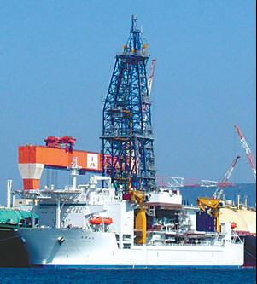

日本“地球號”鑽探船
而我國國內目前可從事海域調查之船艦有限，且多已老舊，雖行政院國家科學委員會及行政院農業委員會水產試驗所均有造船計畫，然而受限於預算及各種主客觀因素，至今仍未完成。在世界各國均有計畫投入資源進行各項海域資源調查的現今，我國除應更有計畫的進行現有調查船艦的調查設備之汰舊換新，並應儘速完成相關造船計畫，以提升調查技術能量。
拾、攜回資料名稱及內容
AGU大會手冊三本，手冊中記載所有參與此會議之學者名稱、發表文章名稱、發表時間、地點。
拾壹、附件（照片）
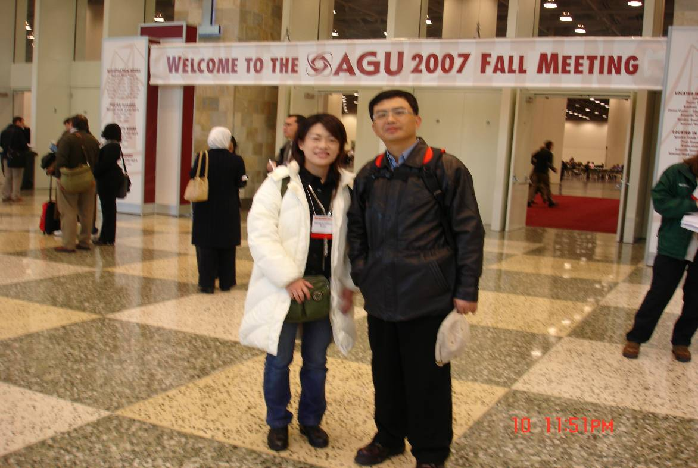
圖1、AGU會議報到大廳
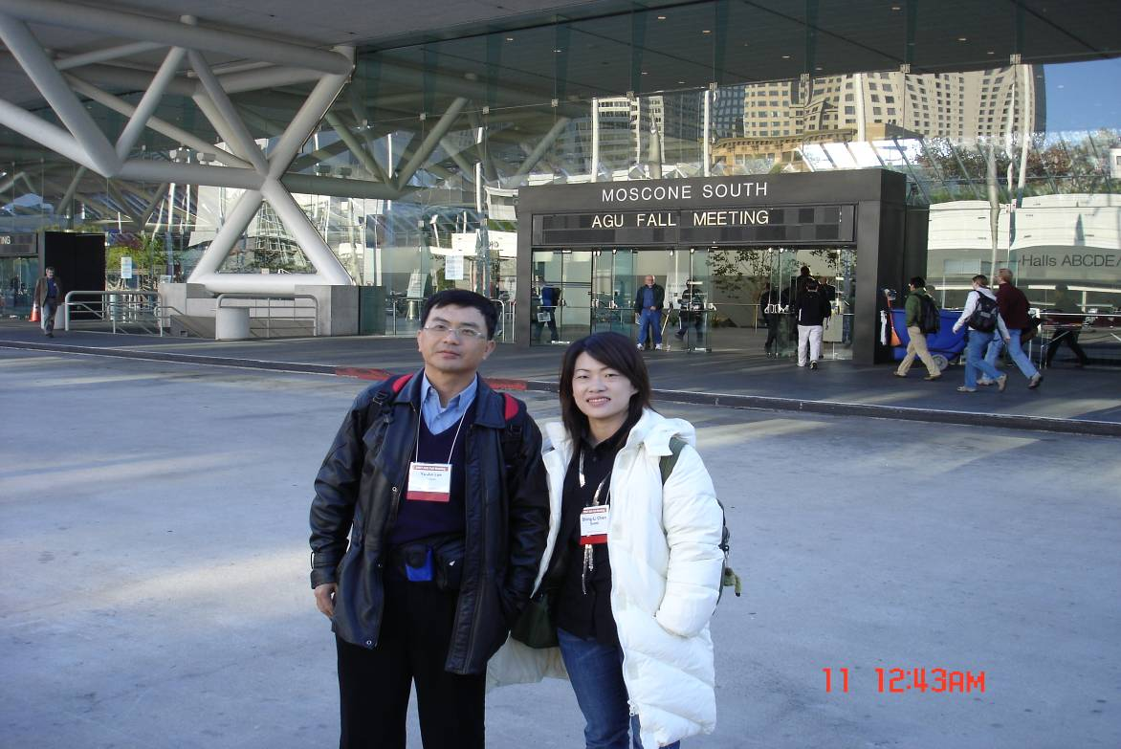
圖2、AGU會議海報展示區
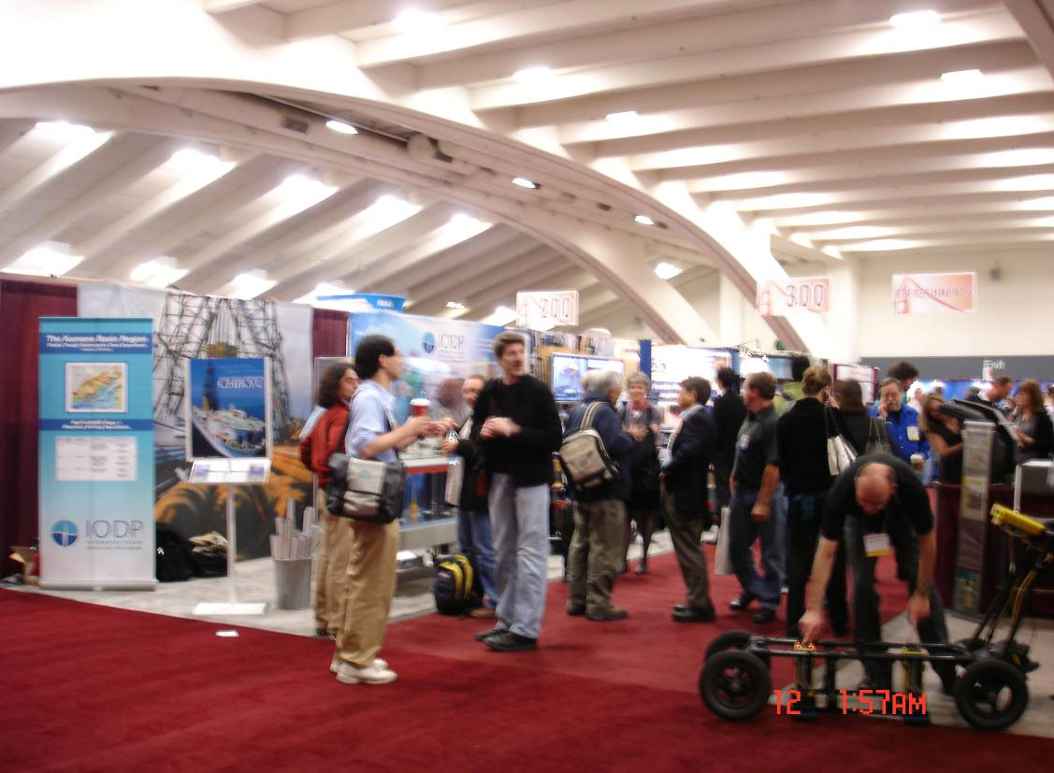
圖3、著名研究機構與儀器廠商展示區
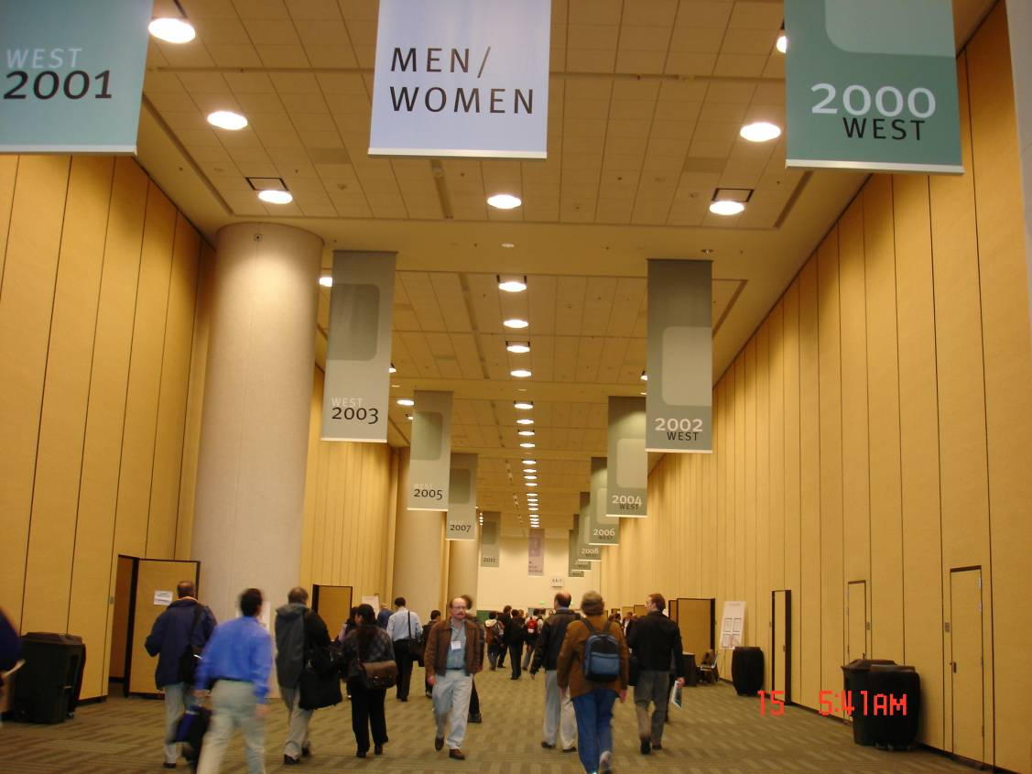
圖4、口頭報告演講廳
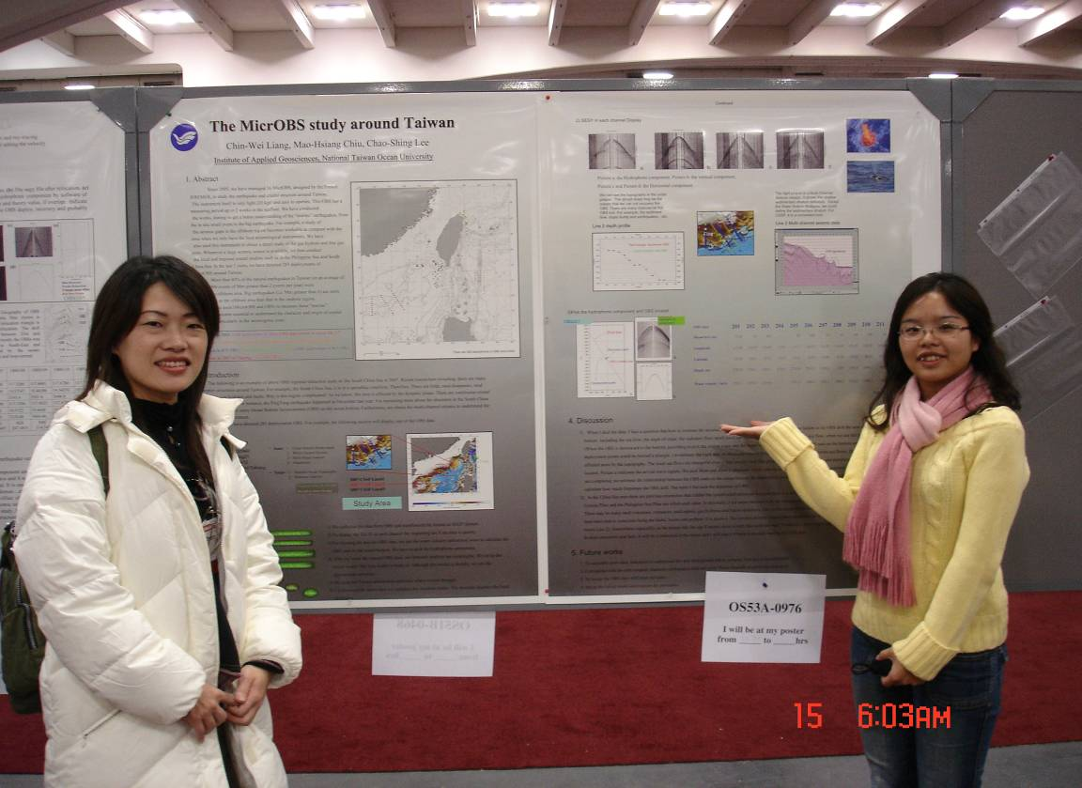
圖5、於海報展示區與臺灣海洋大學學生合照
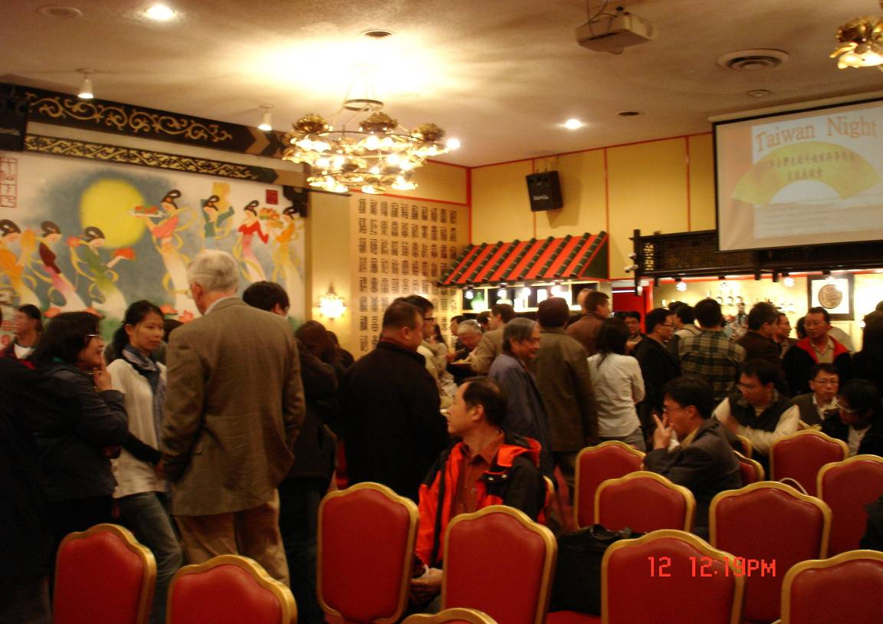
圖6、參加臺灣及旅外地球科學學者交流座談會
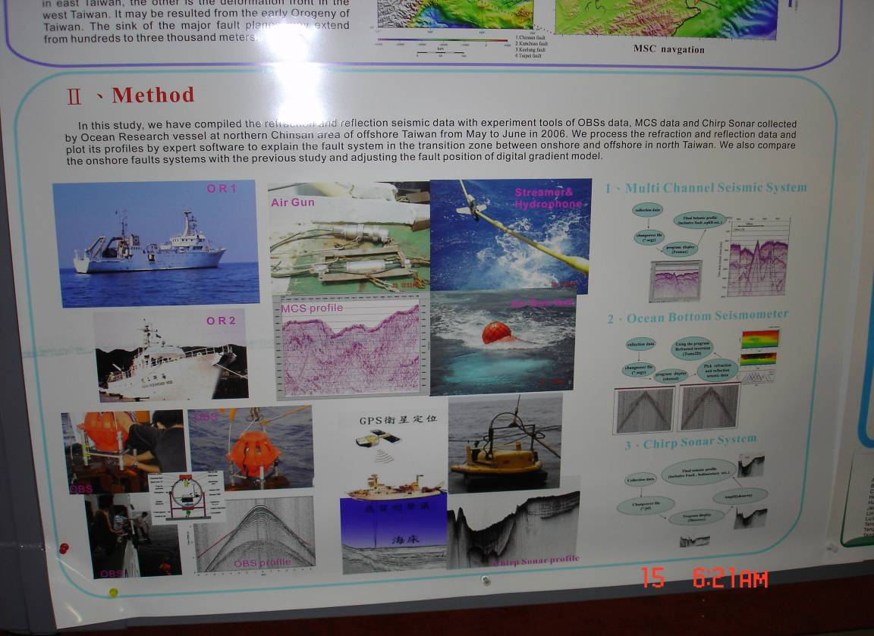
圖7、臺灣進行大陸礁層調查工作之相關儀器與方法
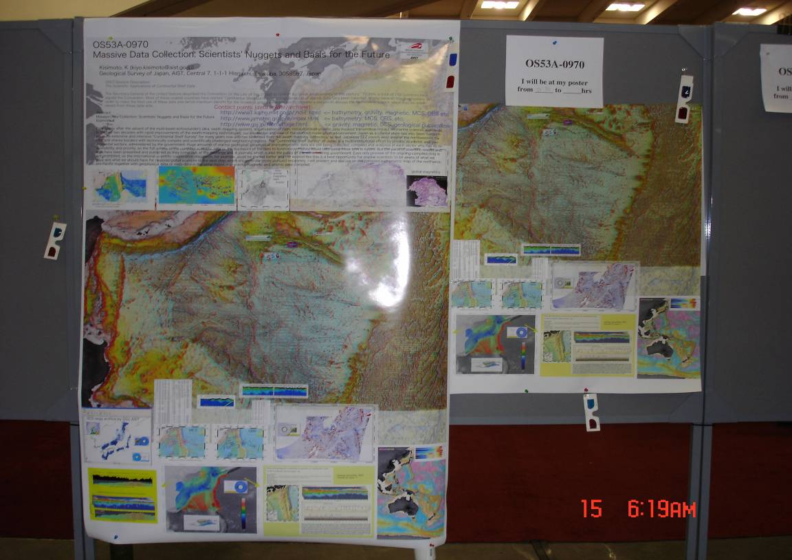
圖8、日本利用3D立體顯像技術呈現論文海報

